**HP CP1525N打印机无线网络支持解决方案**

1. **场景分析**

型号为HP CP1525N的打印机，只支持连接有线网络打印功能，现要增加连接无线网络打印的功能。

1. **解决方案**

选购一个带有桥接和LAN/WAN口的迷你路由器（参考TP-Link TL-WR802N）

1. **操作步骤**
2. 安装打印机驱动程序（[官方网址](https://support.hp.com/cn-zh/product/HP-LaserJet-CP1520-Color-Printer-series/4052975/model/4052976/document/c02796385)）
3. 设置迷你路由器
4. 设置路由器管理员密码。

接通路由器电源，PC端无线网络选择连接无线路由器的网络， 浏览器输入默认路由器管理IP地址界面<http://192.168.1.253/>。

1. 更改路由器的IP地址  
   向网络管理员申请一个固定的IP地址，更改路由器的IP地址。

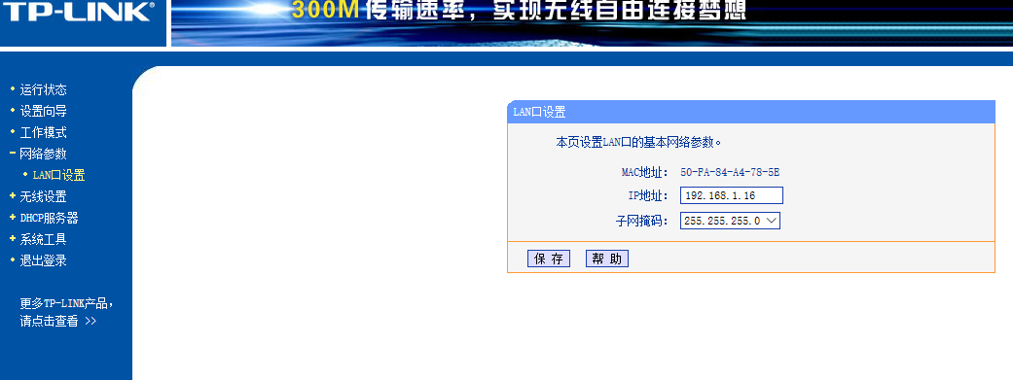

1. 设置路由器桥接模式

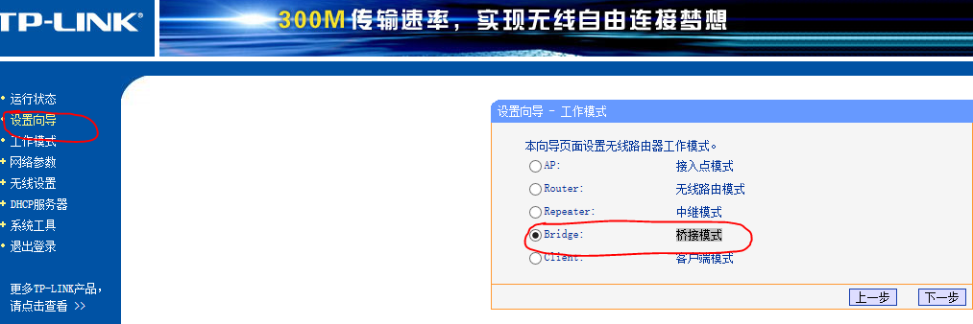

选择桥接的主路由器，点击扫描按钮

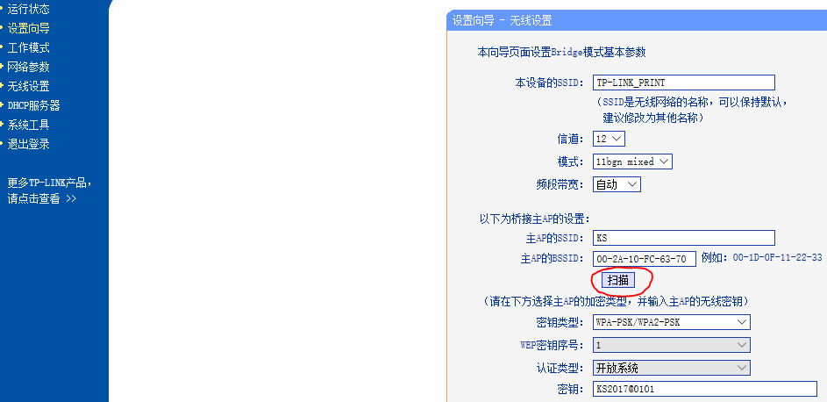

选择KS，点击连接

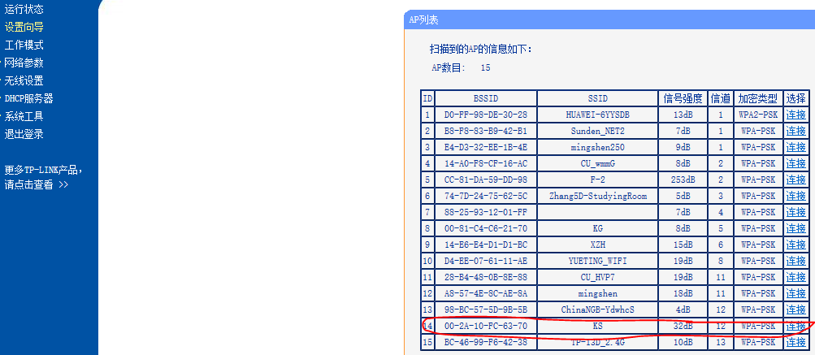

更改桥接路由器信道，必须和KS一致，添加KS网络的密钥

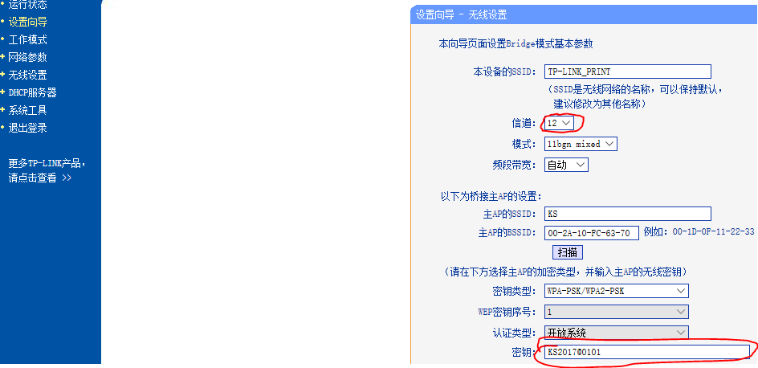

设置桥接路由器的无线密钥，重启路由器。

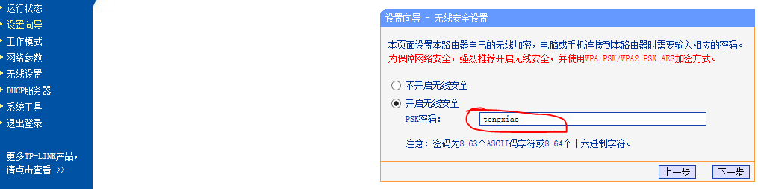

1. 获取打印机的IP地址

打开HP Smart软件（HP驱动程序自带的打印机管理软件）

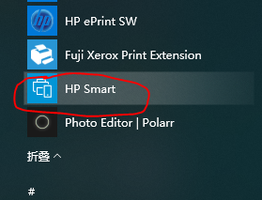

进入打印机常规界面，获取打印机的IP地址。

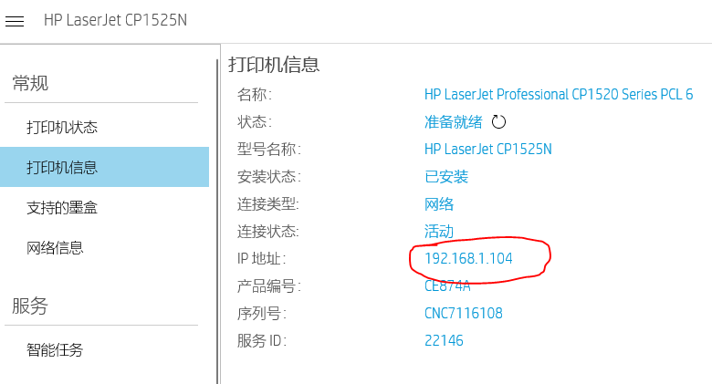

1. 连接打印机

进入操作系统设置，选择设备，选择打印机和扫描仪，选择添加打印机或扫描仪。

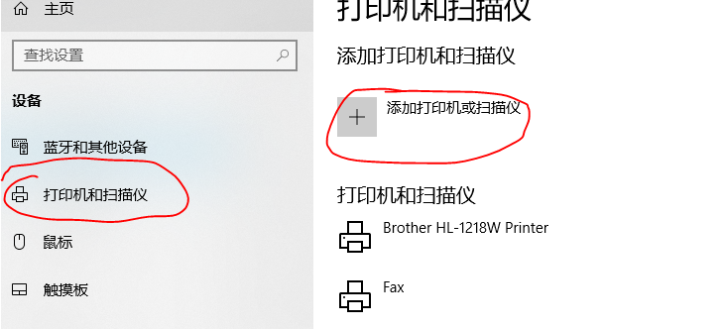

选择使用TCP/IP地址添加打印机

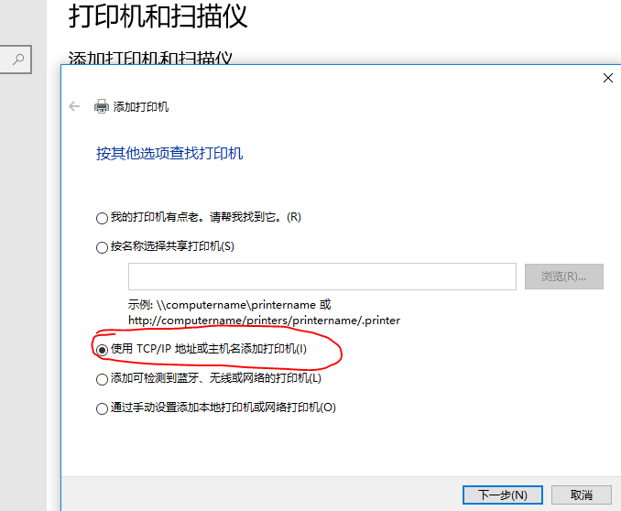

输入打印机的IP地址，即可完成添加网络打印机。

